БИЗНЕС-
КОНЦЕПЦИЯ

«Изготовление и реализация часов ручной работы»

Саратовская область

2023 год

1. Для осуществления деятельности по изготовлению и реализации часов ручной работы необходимо зарегистрироваться в качестве:
- самозанятого или ИП
* Для оформления в качестве ИП постановка на учет осуществляется в отделении ИФНС по месту постоянной регистрации гражданина (лично, через МФЦ).
Список необходимых документов:
- документ, удостоверяющий личность (паспорт);
- ИНН;
- квитанция об уплате госпошлины в размере 800 руб. Сформировать квитанцию на уплату госпошлины можно с помощью сервиса «Уплата госпошлины» (С 01.01.2019 при направлении документов для государственной регистрации в форме электронных документов, в том числе через МФЦ, уплачивать государственную пошлину не требуется!);
- заявление по форме № Р21001:
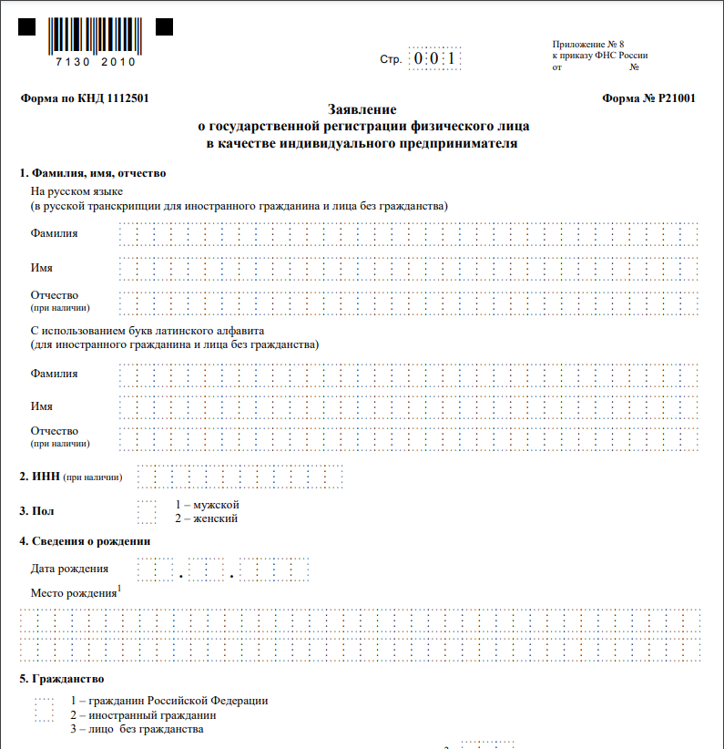

Также нужно определиться с видом предпринимательской деятельности (ОКВЭД).
Через 3 рабочих дня после подачи документов в налоговом органе можно получить лист записи ЕГРИП.
* Для оформления в качестве самозанятого достаточным будет установить приложение «Мой налог» на свой телефон. Приложение «Мой налог» можно скачать с Google Play Market или App Store.
Оформление в качестве самозанятого гражданина абсолютно бесплатное.
Размер налога на профессиональный доход – 4%.
Более подробную информацию о приложении можно получить на сайте ФНС России (https://npd.nalog.ru/app/):

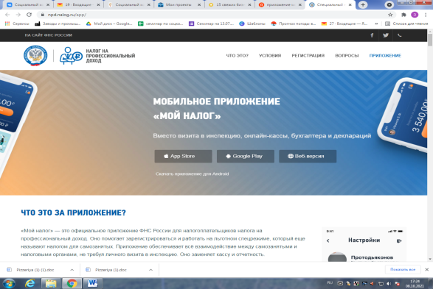

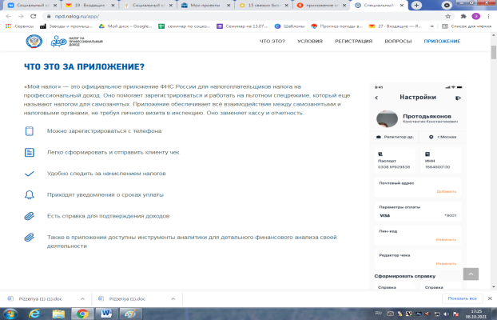

2. Выбрать место для осуществления предпринимательской деятельности.
Для открытия своего дела нужно выбрать населенный пункт, в котором проживает гражданин, а также выбрать место ведения деятельности (пример: арендовать помещение).

3. Рассчитать затраты, необходимые для реализации проекта
№  п/п | Наименование позиции | Кол-во  (ед.) | Стоимость  (руб.)
1. | Фрезерно-гравировальный станок по дереву Техно-ЧПУ 4232 | 1 | 168 000 руб.
2. | Настольный сверлильный станок Proma Е-1516В/400 25401501 | 1 | 44 043 руб.
3. | Эксцентриковая шлифмашина AEG EX 150 ES 4935443290 | 1 | 12 215 руб.
4. | Расходный материал (дерево, часовые механизмы, мелкие детали, краска) |  | 25 742 руб.
ИТОГО |  |  | 250 000

4. Предусмотреть виды товаров для оказания населению
В таблице приведен наиболее распространенный вид товара, его стоимость и планируемое количество выполнения в месяц
№ п/п | Вид товара | Расчет
 |  | Кол-во штук | Стоимость (руб.) | Итого/ месяц (руб.)
1 | Часы настенные | 55 | 1 500 | 82 500
 | Итого |  |  | 82 500

Для привлечения клиентов следует организовать:
- рекламу (через соц. сети);
- скидки постоянным клиентам;

5. Рассчитать перечень постоянных расходов
№ п/п | Расходы/доходы | Сумма (тыс. руб.)
1. | Транспортные расходы | 2 500
2. | Оплата коммунальных услуг | 2 000
3. | Оплата аренды помещения | 1000
4. | Расходные материалы | 10 000
5. | Налоги | 3 300

6. Расчет налоговых платежей в бюджет
Вид налога | Как рассчитать | Сумма налога в месяц, руб.
НПД | Сумма дохода*4% | 82 500*4% = 3 300

За год сумма налога составит – 3 300 руб.* 12 мес.= 39 600 руб.

7. Финансовые результаты деятельности
№ п/п | Наименование  показателей | Сумма в месяц, руб. | Сумма за год, руб.
1. | Расходы на оказание услуг | 15 500 | 186 000
2. | Размер налогов | 3 300 | 39 600
3. | Планируемый доход | 82 500 | 990 000
4. | Размер чистой прибыли | 63 700 | 764 000

Важно:
Для ведения деятельности нужно иметь предпринимательское образование и навыки, пройти обучение можно в:
- Общество с ограниченной ответственностью «Бизнес – инкубатор Саратовской области» (г. Саратов, ул. Краевая, д.85, тел.: 8(8452) 24-54-78.

Оборудование можно приобрести на сайтах:
- «Яндекс Маркет» (https://market.yandex.ru/);
- «Моссклад» (https://mossklad.ru/);
- «DNS» (https://www.dns-shop.ru/);
Необходимые расходные материалы можно приобрести на сайтах:
- «Яндекс Маркет» (https://market.yandex.ru/);
- «Ozon» (https://www.ozon.ru/category/chasovye-mehanizmy/);
- «AliExpress» (https://aliexpress.ru/).

Нужно определиться есть ли необходимость дооборудования помещения в соответствии с противопожарными требованиями и требованиями санэпиднадзора для осуществления в нем предпринимательской деятельности.
(Для индивидуальных предпринимателей) – нужно определиться, нужен ли персонал для ведения деятельности.

